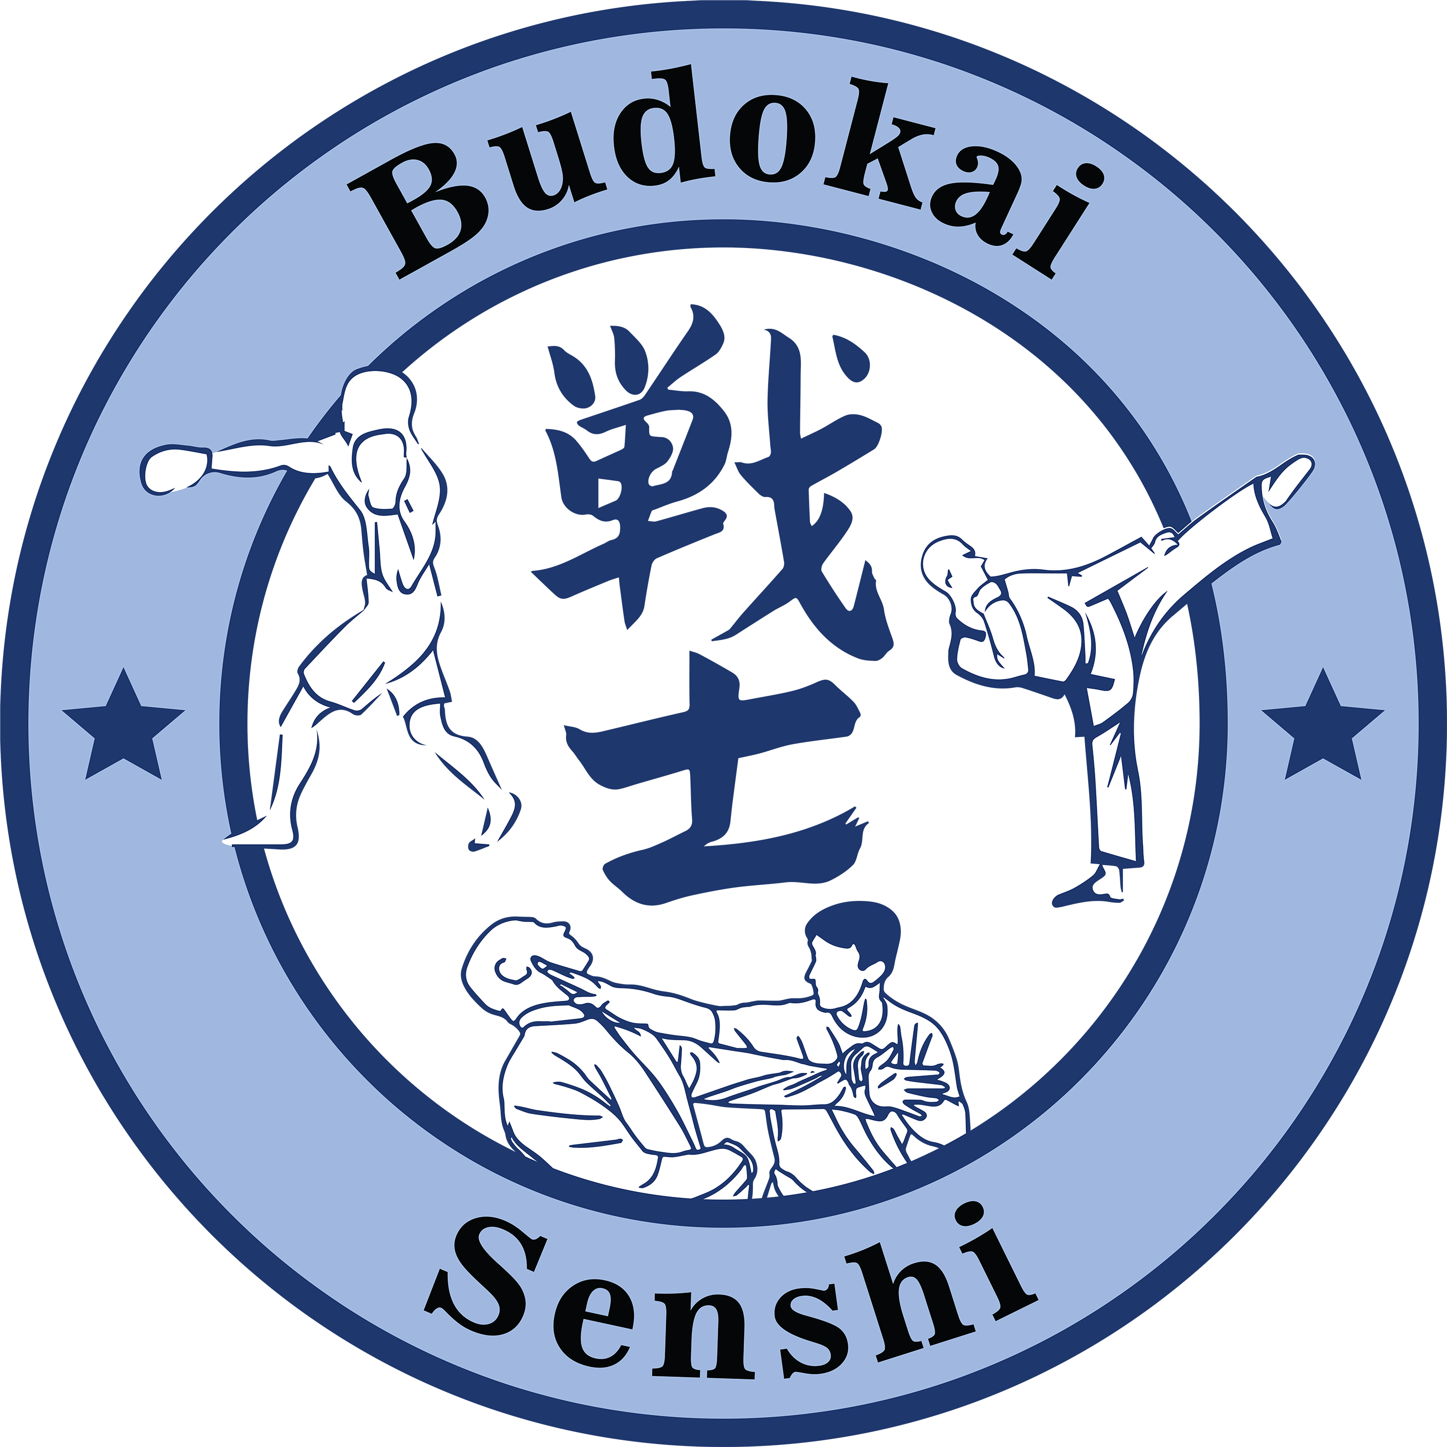
Oude Tonge 8/9 Februar 2020,

Turnhalle / Dojo: ……………………………………………… ..

Der Unterzeichnete erklärt hiermit,
Alle Teilnehmer kennen die Regeln für den Yūjin-Pokal und die Konsequenzen, die sich daraus ergeben können.
Die Eltern und / oder gesetzlichen Vertreter aller Mitglieder unter 18 Jahren sind sich der Teilnahme bewusst.
Diese Teilnahme erfolgt auf eigenes Risiko und die Organisation und / oder Personen der Organisation haften in keiner Weise für physische, psychische oder materielle Schäden.

Name:
-----------------------------------
Geburtsdatum:
-----------------------------------
Unterzeichnung:
-----------------------------------

Die Teilnahme ist ohne Unterzeichnung dieses Dokuments nicht möglich. Der Dojo-Inhaber und / oder der Trainer haben dieses Dokument unterschrieben.

